Объявлен сбор пожертвований на благоустройство еврейского кладбища в Витебске

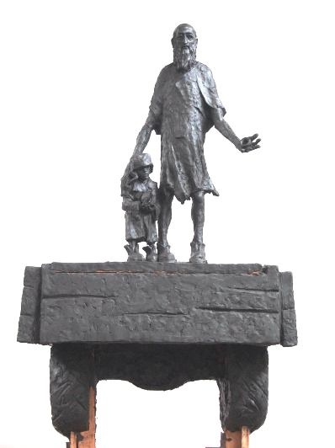
Старо-Улановичское (еврейское) кладбище Витебска – действует уже более ста лет. Здесь обрели свой вечный дом, и нашли вечный покой более 7 тысяч евреев Витебска.
Кладбище занимает площадь 6, 81 га.
Мартиролог евреев Витебска.

Усилиями Витебской еврейской городской общины при самой активной поддержке городских властей и государственного предприятия «ВСКГО», ведутся работы по благоустройству кладбища. Поставлен бетонный забор, огораживающий все кладбище, совершена его покраска, заасфальтирована центральная аллея, по ней выполнено наружное освещение, делается подсыпка грунта на заболоченных местах, регулярно проводится прореживание деревьев и кустарников, выполняются другие работы.
На 2015-2016 год запланировано продолжение работ на Старо-Улановичском (еврейском) кладбище г. Витебска. Планируется асфальтирование второй аллеи, благоустройство старой части.
Объявлен сбор средств для проведения этих работ. Просим откликнуться всех, кому небезразлично состояния кладбища, на котором похоронены его предки, родители, друзья, знакомые.
Средства направлять на счет Витебской еврейской городской общины, которая обязуется предоставить отчет об использовании средств.
Справки по телефону:
+375 212 48 54 23
+375 212 48 54 19
E-mail: geo-vitebsk@mail.ru

Реквизиты ВОО ГЕО в USD евро.doc
Реквизиты в долларах США:  ВОО «Городская еврейская община»  210016 г. Витебск, ул. 1-я Колхозная, 6,  УНП 300928376, р/с 3135200434508  «Приорбанк», ОАО ЦБУ 200, г. Витебск, МФО 153001749  Beneficiary-s bank S.W.I.F.T.CODE: PJCBBY2X  PRIORBANK  31-A, V. Khoruzhei str., Minsk, 220002  VITEBSK BRANCH 200 (CBU 200)  Beneficiary: VOO«Gorodskaya evreiskaya obshina»  Acc. 3135200434508  INTERMEDIARY BANK:  AMERICAN EXPRESS BANK  NEW YORK, USA  Acc. 737999  S.W.I.F.T.CODE: AEIB US 33  или  Acc. 3135200434508  INTERMEDIARY BANK: CITIBANK  NEW YORK, USA  Acc. 36089449  S.W.I.F.T.CODE: AEIB US 33 | Реквизиты в евро:  ВОО «Городская еврейская община»  210016 г. Витебск, ул. 1-я Колхозная, 6,  УНП 300928376, р/с 3135200434508  «Приорбанк», ОАО ЦБУ 200, г. Витебск, МФО 153001749  Beneficiary-s bank S.W.I.F.T.CODE: PJCBBY2X  PRIORBANK  31-A, V. Khoruzhei str., Minsk, 220002  VITEBSK BRANCH 200 (CBU 200)  Beneficiary: VOO«Gorodskaya evreiskaya obshina»  Acc. 3135200434508  INTERMEDIARY BANK: COMMERZBANK  FRANKFURT / MAIN, GERMANY  Acc. 400886630301 EUR  S.W.I.F.T.CODE: COBA DE FF  или  Acc. 3135200434508  INTERMEDIARY BANK:  RAIFFEISEN ZENTRAL BANK  VIENNA, AUSTRIA  Acc. 55.045.512  S.W.I.F.T.CODE: RZBAATWW  или  Acc. 3135200434508  INTERMEDIARY BANK: DZ BANK  FRANKFURT, GERMANY  Acc. 0000034999  S.W.I.F.T.CODE: GENO DE FF
Реквизиты в белорусских рублях:
МФО 749 Приорбанк ЦБУ 200 г.Витебск р/сч 3015200434019 УНН 300928376

